Wykaz zużytych składników rzeczowych majątku ruchomego w CLB Poznań Pracownia w Kaliszu

Lp. | Nazwa składnika mienia | Numer inwentarzowy | Wartość księgowa brutto / wartość nabycia w zł | Wartość księgowa netto w zł | Szacowana wartość rynkowa brutto w zł | Ocena komisji |  | Zdjęcie składnika
 |  |  |  |  |  | Stwierdzony stan składnika | Zbędny/zużyty
- 1 | Jonomierz Sension 2 | PST/P01/02043/2019 | 3 444,13 | 0,00 | 50,00 | Posiada wady lub uszkodzenia, których naprawa byłaby ekonomicznie nieuzasadniona.  Rok zakupu 2004 | zużyty | 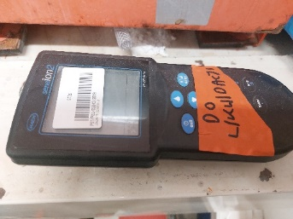
- 2 | Mineralizator M-9 | PST/P01/00300/2019 | 2 361,74 | 0,00 | 20,00 | Posiada wady lub uszkodzenia, których naprawa byłaby ekonomicznie nieuzasadniona.  Rok zakupu 1993 | zużyty | 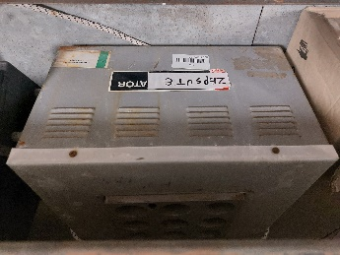
- 3 | Mineralizator M-9 | PST/P01/01183/2019 | 5 490,00 | 0,00 | 20,00 | Posiada wady lub uszkodzenia, których naprawa byłaby ekonomicznie nieuzasadniona.  Rok zakupu 1998 | zużyty |  | 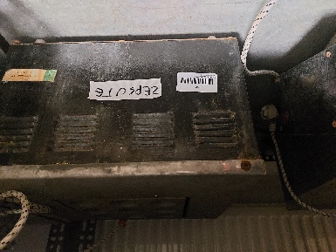
- 4 | Zamrażarka mała | NST/N01/02637/2019 | 800,05 | 0,00 | 50,00 | Posiada wady lub uszkodzenia, których naprawa byłaby ekonomicznie nieuzasadniona.  Rok zakupu 1999 | zużyty |  | 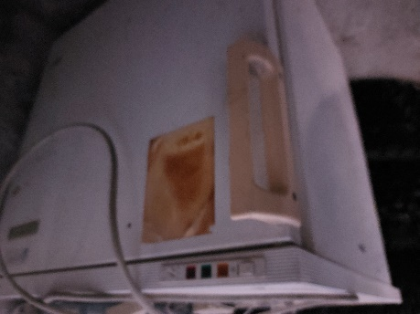
- 5 | Pobornik niskoprzepływowy | ST/801/02923/2019 | 54 081,69 | 0,00 | 175,88 | Posiada wady lub uszkodzenia, których naprawa byłaby ekonomicznie nieuzasadniona.  Rok zakupu 2011 | zużyty |  | 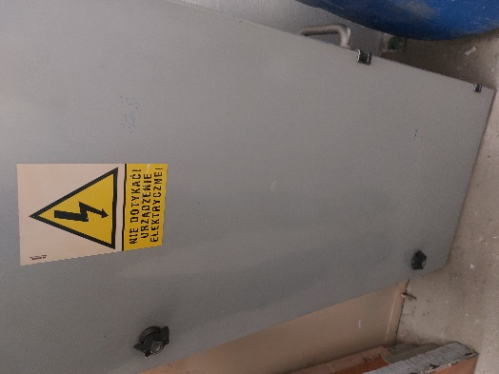
- 6 | Generator azotu | ST/801/00868/2019 | 15 154,94 | 0,00 | 49,28 | Jest technicznie przestarzały, utracił wartość użytkową.  Rok zakupu 1994 | zużyty |  | 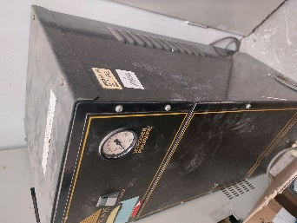
- 7 | Biureta cyfrowa Titratte 25 ml | PST/P01/04837/2019 | 3 198,00 | 0,00 | 20,00 | Posiada wady lub uszkodzenia, których naprawa byłaby ekonomicznie nieuzasadniona.  Rok zakupu 2012 | zużyty |  | 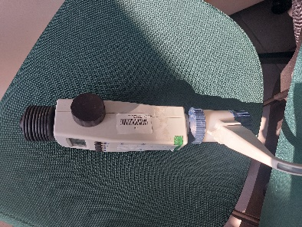
- 8 | Analizator spalin | ST/801/01294/2019 | 39 003,40 | 0,00 | 150,00 | Posiada wady lub uszkodzenia, których naprawa byłaby ekonomicznie nieuzasadniona.  Rok zakupu 1999 | zużyty |  | 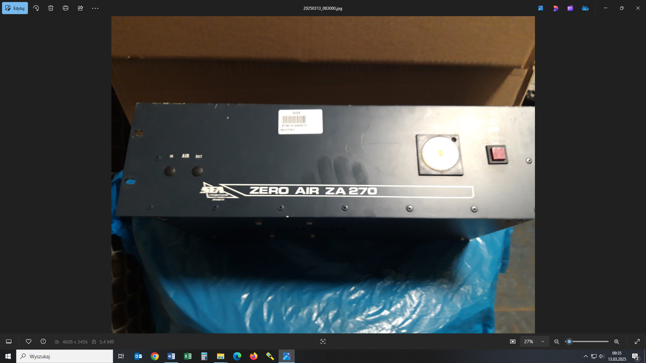
- 9 | Separator wilgoci | PST/P01/01719/2019 | 1 437,16 | 0,00 | 10,00 | Jest technicznie przestarzały, utracił wartość użytkową. Rok zakupu 2000 | zużyty |  | 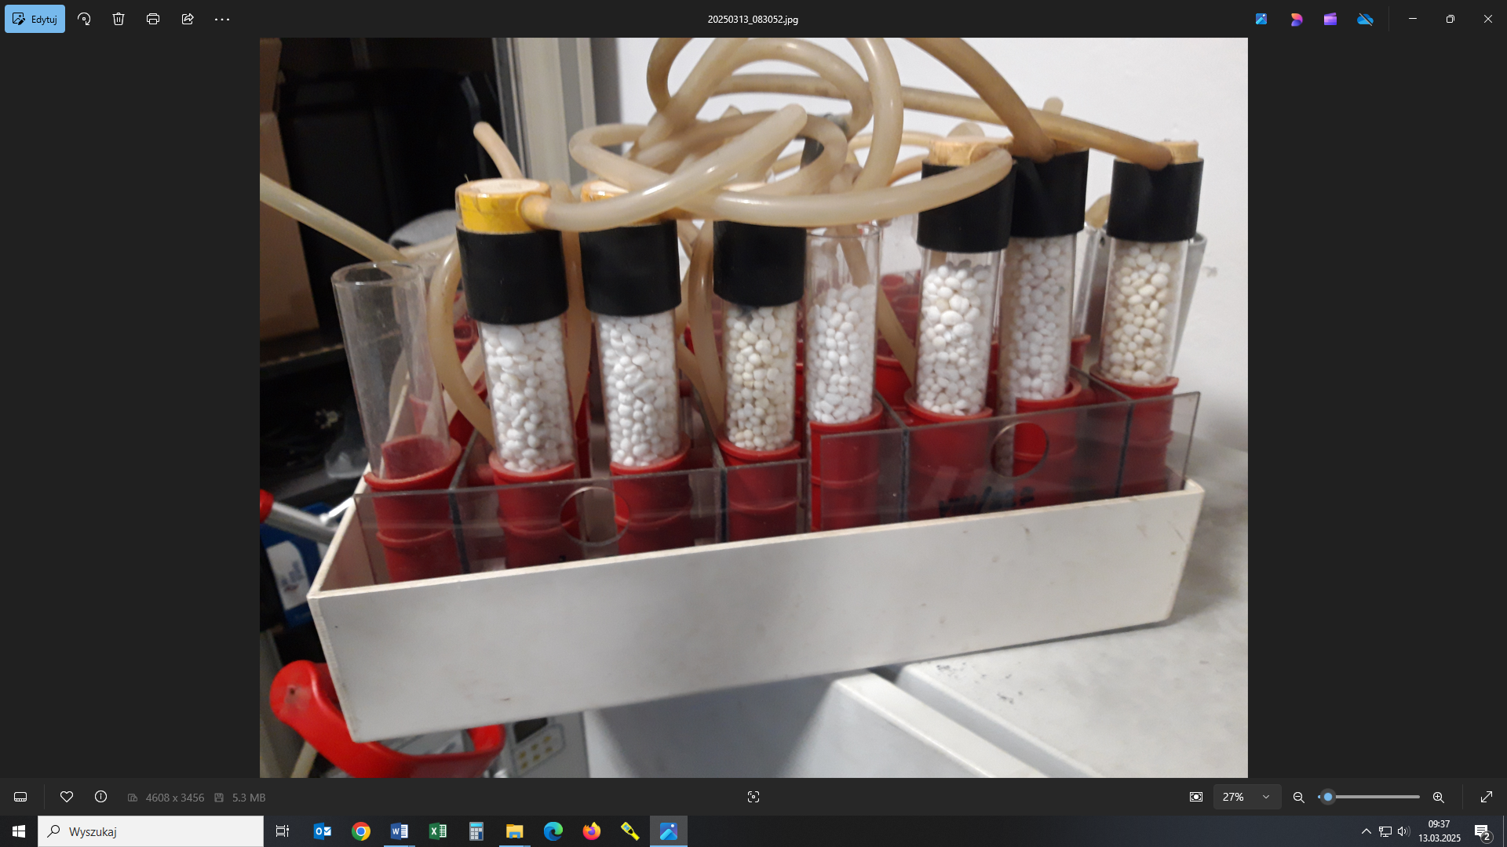
- 10 | Stacja pogody  WM 918H | PST/P01/01737/2019 | 1 169,00 | 0,00 | 50,00 | Posiada wady lub uszkodzenia, których naprawa byłaby ekonomicznie nieuzasadniona.  Rok zakupu 2001 | zużyty |  | 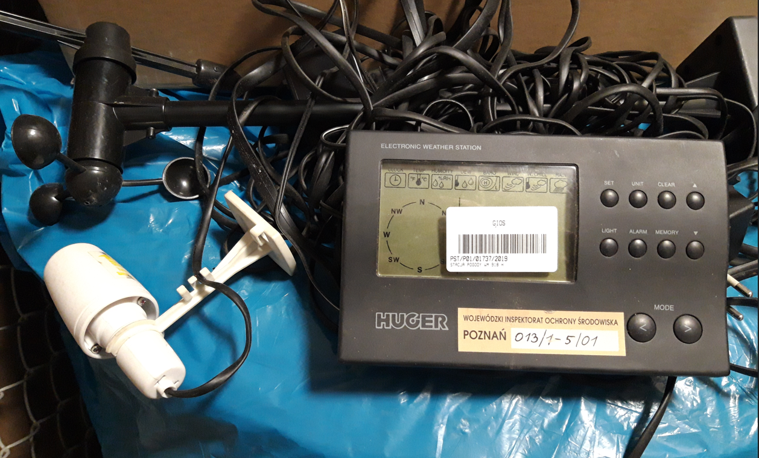
- 11 | Łaźnia wodna analogowa LF 226 | PST/P01/02725/2019 | 3 229,34 | 0,00 | 50,00 | Posiada wady lub uszkodzenia, których naprawa byłaby ekonomicznie nieuzasadniona.  Rok zakupu 2006 | zużyty |  | 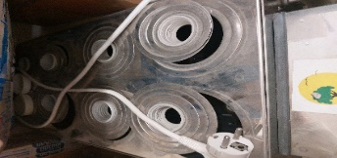  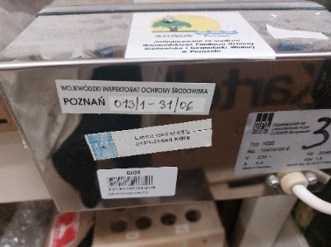
- 12 | Młynek hydrometryczny | PST/P01/01585/2019 | 3 745,40 | 0,00 | 50,00 | Jest technicznie przestarzały, utracił wartość użytkową.  Rok zakupu 1999 | zużyty |  | 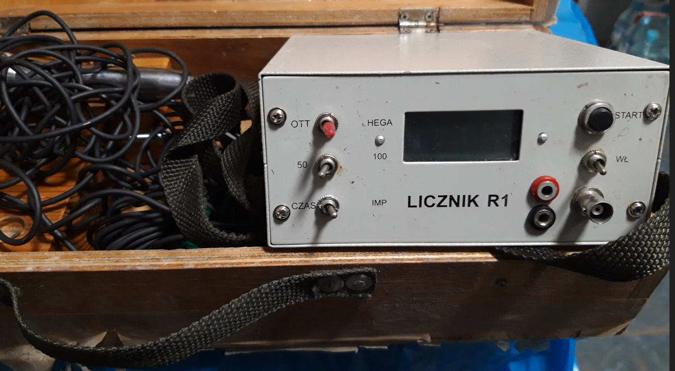
- 13 | Tlenomierz przenośny WTW Oxi 3205 | PST/P01/04122/2019 | 2 526,46 | 0,00 | 100,00 | Posiada wady lub uszkodzenia, których naprawa byłaby ekonomicznie nieuzasadniona.  Rok zakupu 2011 | zużyty |  | 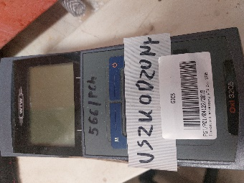
- 14 | Zestaw do czystej wody | ST/801/00867/2019 | 22 867,84 | 0,00 | 200,00,00 | Posiada wady lub uszkodzenia, których naprawa byłaby ekonomicznie nieuzasadniona.  Rok zakupu 1994 | zużyty |  | 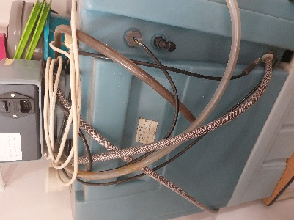
- 15 | Cieplarka CL-135B | PST/P01/01175/2019 | 5 956,08 | 0,00 | 100,00 | Posiada wady lub uszkodzenia, których naprawa byłaby ekonomicznie nieuzasadniona.  Rok zakupu 1998 | zużyty |  | 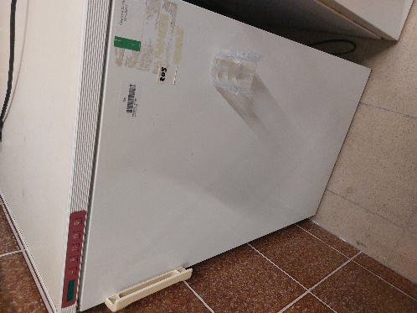
- 16 | Stół ceramiczny 75x125 | M/M01/03618/2019#01 | 976,00 | 0,00 | 10,00 | Posiada wady lub uszkodzenia, których naprawa byłaby ekonomicznie nieuzasadniona.  Rok zakupu 1995 | zużyty |  | 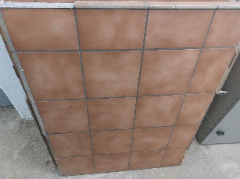
- 17 | Miska ceramiczna | NST/N01/12142/2022#02 | 323,30 | 0,00 | 20,00 | Uszkodzona, nie nadaje się do zamontowania.  Rok zakupu 1995 | zużyty |  | 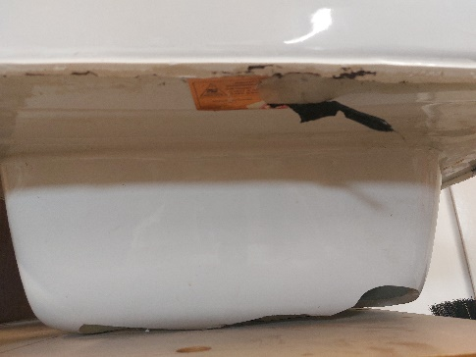
- 18 | Miska ceramiczna | NST/N01/12142/2022#01 | 323,30 | 0,00 | 20,00 | Uszkodzona, nie nadaje się do zamontowania.  Rok zakupu 1995 | zużyty |  | 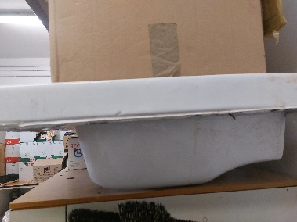
- 19 | Płyta robocza | M/M01/03968/2019 | 1 464,00 | 0,00 | 10,00 | Posiada wady lub uszkodzenia, których naprawa byłaby ekonomicznie nieuzasadniona.  Rok zakupu 1995 | zużyty |  | 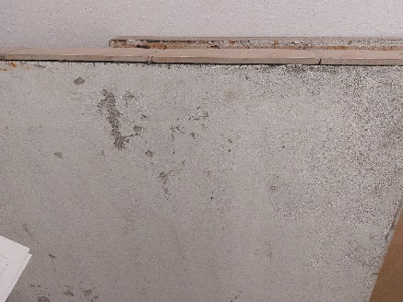
- 20 | Osłona 50 | PST/P01/00669/2019#01 | 2 440,00 | 0,00 | 10,00 | Posiada wady lub uszkodzenia, których naprawa byłaby ekonomicznie nieuzasadniona.  Rok zakupu 1995 | zużyty |  | 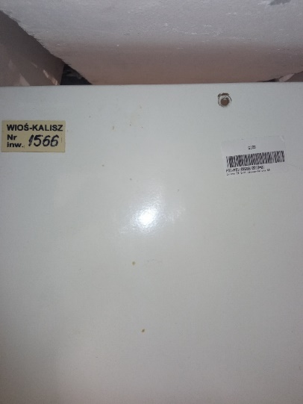
- 21 | Stelaż zlewozmywaka | PST/P01/00764/2019 | 1 732,40 | 0,00 | 20,00 | Posiada wady lub uszkodzenia, których naprawa byłaby ekonomicznie nieuzasadniona.  Rok zakupu 1995 | zużyty |  | 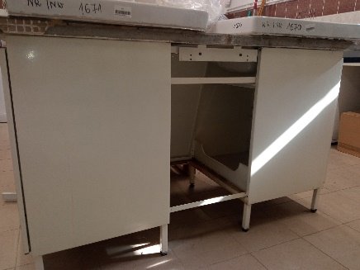
- 22 | Szafa typ 1 | M/M01/02530/2019 | 341,60 | 0,00 | 50,00 | Posiada wady lub uszkodzenia, których naprawa byłaby ekonomicznie nieuzasadniona.  Rok zakupu 1994 | zużyty |  | 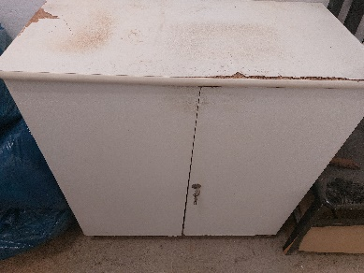
- 23 | Termohigrometr  LAB-EL typ LB-103 wzorcowany | PST/P01/05997/2019 | 1 516,81 | 0,00 | 20,00 | Posiada wady lub uszkodzenia, których naprawa byłaby ekonomicznie nieuzasadniona.  Rok zakupu 2015 | zużyty |  | 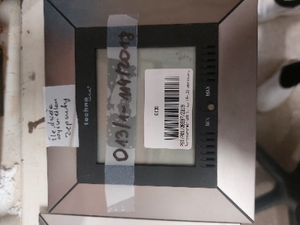
- 24 | Termohigrometr  elektroniczny 811e | NST/N01/04297/2019 | 359,00 | 0,00 | 10,00 | Posiada wady lub uszkodzenia, których naprawa byłaby ekonomicznie nieuzasadniona.  Rok zakupu 2009 | zużyty |  | 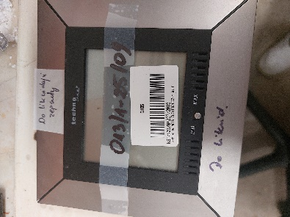
- 25 | Zest.sprzęt.pom. Multimetr Elmetron CX-461 | ST/801/04089/2019 | 38 588,91 | 0,00 | 400,00 | Posiada wady lub uszkodzenia, których naprawa byłaby ekonomicznie nieuzasadniona.  Rok zakupu 2015 | zużyty |  | 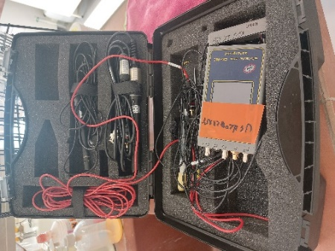
- 26 | Mikrofon wszechpogodowy | ST/801/01626/2019 | 21 594,00 | 0,00 | 210,67 | Posiada wady lub uszkodzenia, których naprawa byłaby ekonomicznie nieuzasadniona.  Rok zakupu 2004 | zużyty |  | 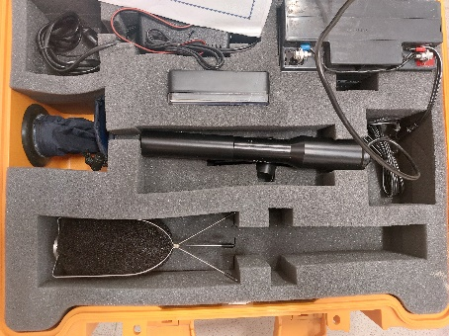
- 27 | Urządzenie do zatężania TurboVap | ST/801/02692/2019 | 49 995,60 | 0,00 | 100,00 | Posiada wady lub uszkodzenia, których naprawa byłaby ekonomicznie nieuzasadniona.  Rok zakupu 2010 | zużyty |  | 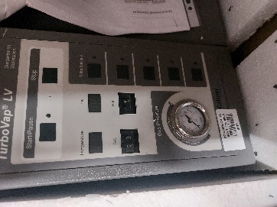
- 28 | Biureta cyfrowa  Titrette 50 ml kl. A | PST/P01/07183/2019 | 3 887,76 | 0,00 | 10,00 | Posiada wady lub uszkodzenia, których naprawa byłaby ekonomicznie nieuzasadniona.  Rok zakupu 2018 | zużyty |  | 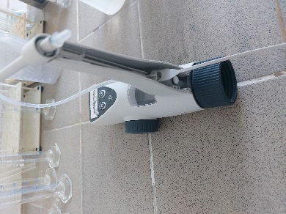
- 29 | Zestaw pomiarowy param. Meteorolog. | PST/P01/05370/2019 | 9 704,70 | 0,00 | 200,00 | Posiada wady lub uszkodzenia, których naprawa byłaby ekonomicznie nieuzasadniona.  Rok zakupu 2014. | zużyty |  | 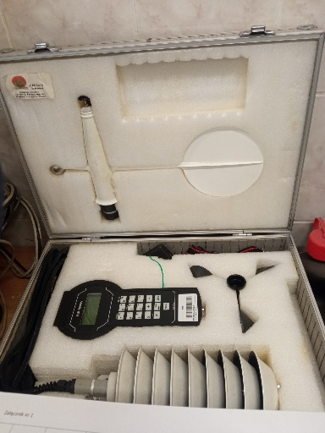
- 30 | Chromatograf gazowy Clarus | ST/801/02893/2019 | 96 394,00 | 0,00 | 1 253,91 | Posiada wady lub uszkodzenia, których naprawa byłaby ekonomicznie nieuzasadniona.  Rok zakupu 2011 | zużyty |  | 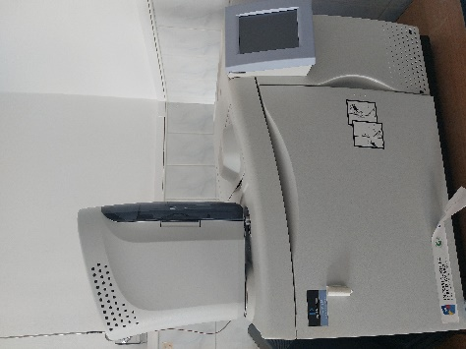
- 31 | Aparat fotograficzny Nikon | NST/N01/04222/2019 | 503,87 | 0,00 | 100,00 | Uszkodzony, naprawa byłaby ekonomicznie nieuzasadniona. Przestarzały  Rok zakupu 2008 | zużyty |  | 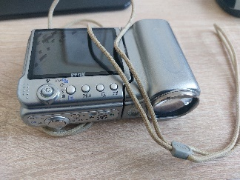
- 32 | Spektrofotometr absorpcji atomowej Spektra AA200 Varian | ST/801/01035/2019 | 145 654,74 | 0,00 | 236,84 | Jest technicznie przestarzały, utracił wartość użytkową. Wyprodukowany w 1997 roku. | zużyty |  | 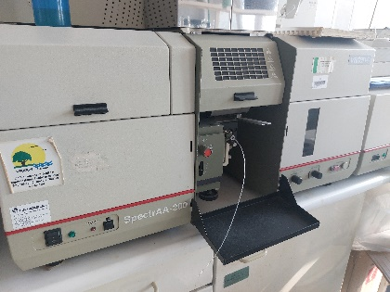
- 33 | Sonda tlenowa Cellox 325-3 | PST/P01/01889/2019 | 2 574,78 | 0,00 | 20,00 | Posiada wady lub uszkodzenia, których naprawa byłaby ekonomicznie nieuzasadniona.  Rok zakupu 2003 | zużyty |  | 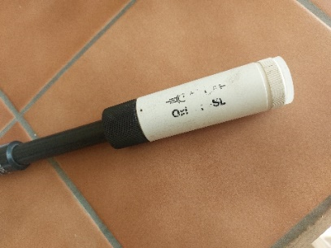
- 34 | Dozownik  Dispensette III poj. 2,5-25 ml | PST/P01/06002/2019 | 1 820,72 | 0,00 | 10,00 | Posiada wady lub uszkodzenia, których naprawa byłaby ekonomicznie nieuzasadniona.  Rok zakupu 2015 | zużyty |  | 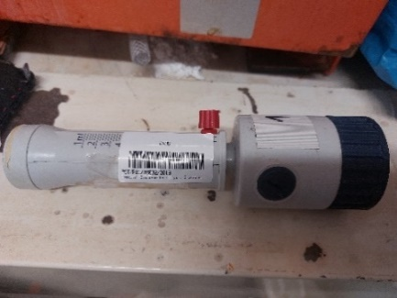
- 35 | Dozownik  Dispensette III poj. 0,5-5 ml z zaworem odpowietrzającym | PST/P01/06813/2019 | 1 599,00 | 0,00 | 10,00 | Posiada wady lub uszkodzenia, których naprawa byłaby ekonomicznie nieuzasadniona.  Rok zakupu 2017 | zużyty |  | 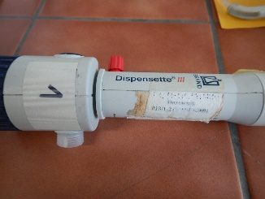
- 36 | Sterylizator asu-e | PST/P01/00138/2019 | 9 176,77 | 0,00 | 100,00 | Przestarzała, nie działa  Rok zakupu 1990 | zużyty |  | 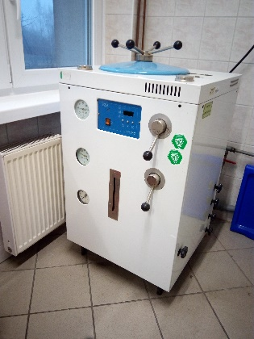
- 37 | pH-metr Sension | PST/P01/01867/2019 | 1 742,32 | 0,00 | 50,00 | Posiada wady lub uszkodzenia, których naprawa byłaby ekonomicznie nieuzasadniona.  Rok zakupu 2002 | zużyty |  | 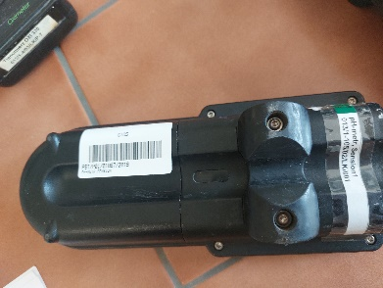  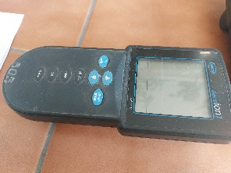
- 38 | pH-metr Sension | PST/P01/01924/2019 | 2 140,86 | 0,00 | 50,00 | Posiada wady lub uszkodzenia, których naprawa byłaby ekonomicznie nieuzasadniona.  Rok zakupu 2003 | zużyty |  | 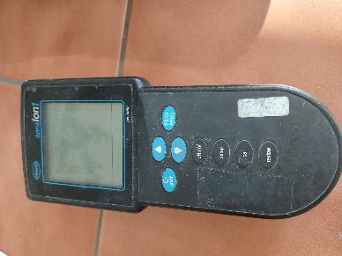
- 39 | Szafa chłodnicza | PST/P01/00509/2019 | 1 372,50 | 0,00 | 100,00 | Przestarzała, nie działa  Rok zakupu 1994 | zużyty |  | 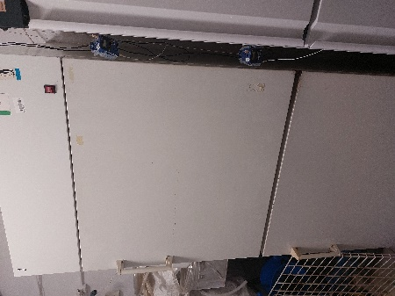
- 40 | Aparat Soxtec System | ST/801/00804/2019 | 57 063,55 | 0,00 | 100,00 | Przestarzała, nie działa  Rok zakupu 1993 | zużyty |  | 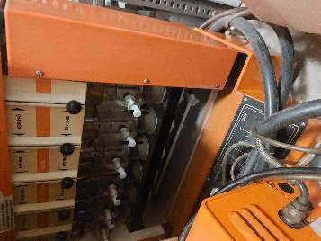
- 41 | Lodówka przenośna Curver 32l | NST/N01/13121/2023 | 73,90 | 0,00 | 10,00 | Uszkodzona, oderwany uchwyt, uszkodzona pokrywa, ogólnie zużyta. Nie nadaje się do dalszego użytkowania | zużyty |  | 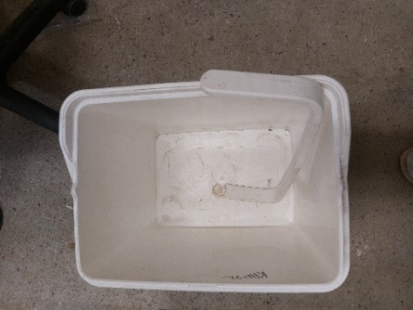
- 42 | Lodówka przenośna Curver 32l | NST/N01/13122/2023 | 73,90 | 0,00 | 10,00 | Uszkodzona, oderwany uchwyt, uszkodzona pokrywa, ogólnie zużyta. Nie nadaje się do dalszego użytkowania | zużyty |  | 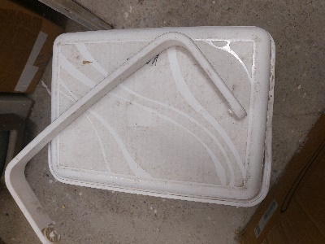
- 43 | Lodówka przenośna Curver 32l | NST/N01/13123/2023 | 73,90 | 0,00 | 10,00 | Uszkodzona, oderwany uchwyt, uszkodzona pokrywa, ogólnie zużyta. Nie nadaje się do dalszego użytkowania | zużyty |  | 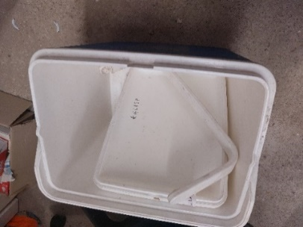
- 44 | Lodówka przenośna Curver 32l | NST/N01/13124/2023 | 73,90 | 0,00 | 10,00 | Uszkodzona, oderwany uchwyt, uszkodzona pokrywa, ogólnie zużyta. Nie nadaje się do dalszego użytkowania | zużyty |  | 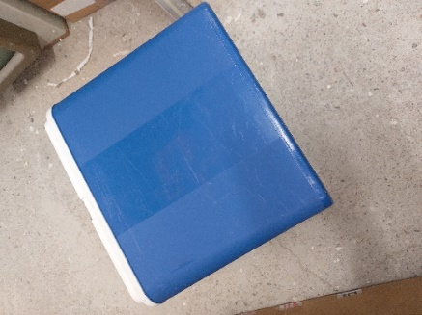
- 45 | Spektrometr absorpcji atomowej z kuwetą grafitową ZEEnith 700 P | ST/801/02800/2019 | 206 424,00 | 0,00 | 1 006,95 | Przestarzały, metoda nie wykorzystywana.  Rok zakupu 2011 | zużyty |  | 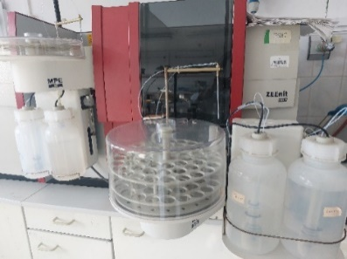
- 46 | Spektrometr absorpcji atomowej ZEEnith 650 P | ST/801/02422/2019 | 195 200,00 | 0,00 | 120,77 | Przestarzały, metoda nie wykorzystywana. Rok zakupu 2009 | zużyty |  | 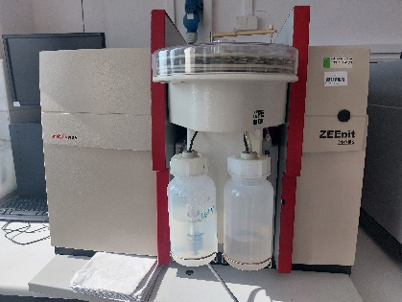
- 47 | Pompa perystaltyczna z głowicą 8-mio kanałową | ST/801/04464/2019 | 18 568,08 | 0,00 | 100,00 | Posiada wady lub uszkodzenia, których naprawa byłaby ekonomicznie nieuzasadniona.  Rok zakupu 2017 | zużyty |  | 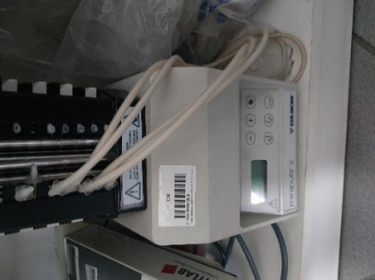
- 48 | Pompa perystaltyczna | PST/P01/01778/2019 | 9 450,00 | 0,00 | 100,00 | Posiada wady lub uszkodzenia, których naprawa byłaby ekonomicznie nieuzasadniona.  Rok zakupu 2001 | zużyty |  | 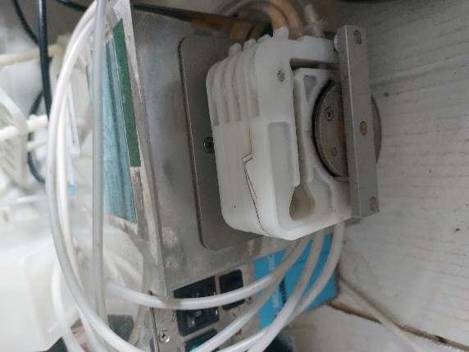
- 49 | Krzesło | M/M01/09712/2019#11 | 134,20 | 0,00 | 5,00 | Posiada wady lub uszkodzenia, których naprawa byłaby ekonomicznie nieuzasadniona. | zużyty |  | 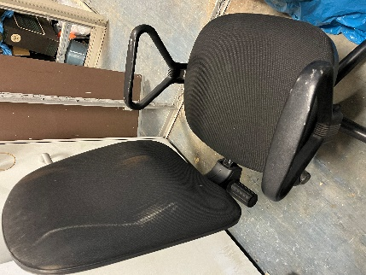
- 50 | Sterylizator | ST/801/01391/2019 | 27 685,46 | 0,00 | 200,00 | Uszkodzony, rok zakupu 2001 | zużyty |  | 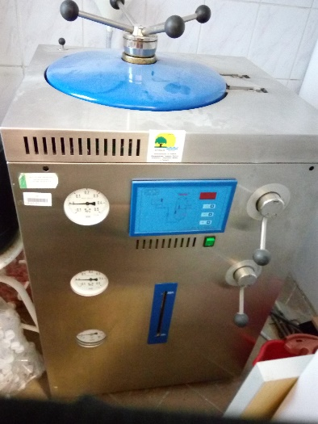
- 51 | Biureta cyfrowa Titratte 25 ml | PST/P01/04837/2019 | 3 198,00 | 0,00 | 20,00 | Posiada wady lub uszkodzenia, których naprawa byłaby ekonomicznie nieuzasadniona.  Rok zakupu 2012 | zużyty |  | 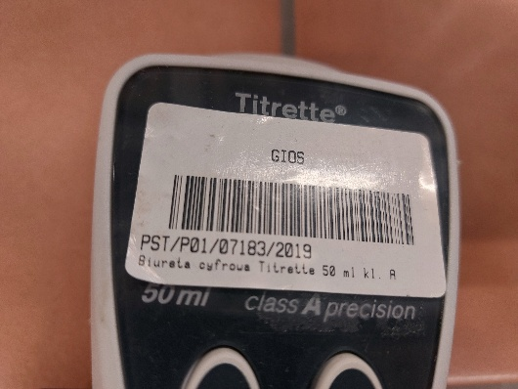
- 52 | Dozownik  Butelkowy0,5-5ml  Dispensette III | PST/P01/07107/2019 | 1 678,02 | 0,00 | 10,00 | Posiada wady lub uszkodzenia, których naprawa byłaby ekonomicznie nieuzasadniona.  Rok zakupu 2018 | zużyty |  | 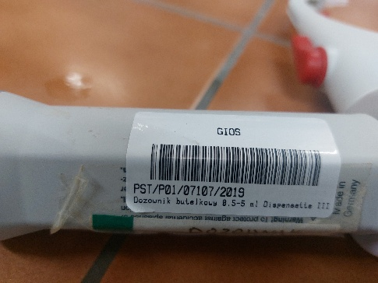
- 53 | Szafka pod zlewozmywak | M/M01/03610/2019 | 427,00 | 0,00 | 10,00 | Rok zakupu 1995  Szafka po zalaniu, zepsuta | zużyty |  | 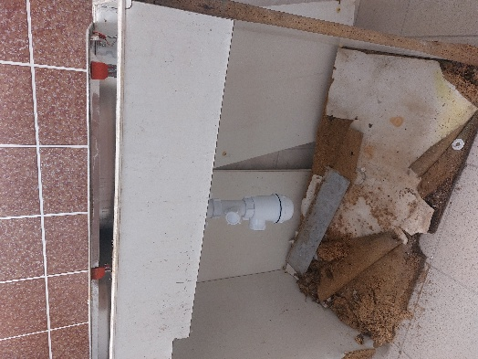
- 54 | Zestaw ochronny Inspektora | PST/P01/05962/2019 | 2 595,34 | 0,00 | 50,00 | Rok zakupu 2015  Posiada wady lub uszkodzenia, których naprawa byłaby ekonomicznie nieuzasadniona | Zużyty |  | 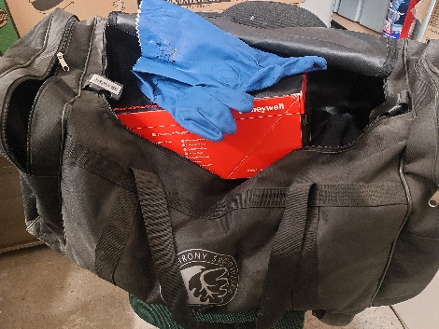
- 55 | pH-metr | PST/01/02822/2019 | 1 830,00 | 0,00 | 10,00 | Rok zakupu 2007  Posiada wady lub uszkodzenia, których naprawa byłaby ekonomicznie nieuzasadniona | zużyty |  | 